Skole: SOSU OJ

Overskrift karrierelæringsindsats  4 dages for-forløb forud for GF2-start 2019 | 4 dages For-forløb forud for opstart på GF2 september 2019
Beskrivelse af Karrierelæringsindsats  4 dages for-forløb er en introduktion til arbejdsfeltet med de 2 uddannelsesretninger på SOSU henvender sig mod. (SOSU Hjælper og SOSU Assistent)  Gennem introduktion og faciliteret refleksion skal dagene bidrage til at ansøgeren bliver tydeligere på hvilket arbejdsfelt, de selv ønsker at arbejde indenfor.  Til højre er beskrevet 4 dage som en forløber til et generelt nyt intro program, som skal implementeres på alle kommende GF2. Vi vil fremover ikke have projektmidler, som kan finansiere et ekstraforløb forud for det ordinære forløb, men har erfaret at det har betydning for motivation og klarhed over valg af uddannelsesforløb hvorfor det fremover bliver et permanent intro forløb. | 1.  Din uddannelsesvej  Formål med indsatsen  At forstå og opdage  Erfaring/effekt (evt. forventet):  At eleverne forstår det uddannelsesvalg, de har taget.  Navn på vedhæftede filer (dokumentation for indsatserne – herunder arbejdsark m.v.)  - Plan dag 1  2.  Læring  Formål med indsatsen  At eleverne begynder at forstå egen læring og reflektere over denne.  Erfaring/effekt (evt. forventet):  Forståelse for hvad det vil sige at vælge en karrierevej og hvilke forventninger der stilles.  Navn på vedhæftede filer (dokumentation for indsatserne – herunder arbejdsark m.v.)  - Dag 2, læring og undervisning  3.  Dig og fagene / dit fag  Formål med indsatsen  Viden om uddannelsens fag.  Kroppen i uddannelse og arbejde  Erfaring/effekt (evt. forventet):  Eleverne forstår uddannelsens faglige krav samt kroppens arbejde i uddannelsesvejen.  Navn på vedhæftede filer (dokumentation for indsatserne – herunder arbejdsark m.v.)  - Grundfag og din krop i uddannelsen  4.  Uddannelse og fremtiden  Formål med indsatsen  Arbejdet i SOSU-området samt at forstå et foranderligt samfund  Erfaring/effekt (evt. forventet):  Eleverne møder faget og dets muligheder. Refleksion over samfundet og elevernes del i dette.  Navn på vedhæftede filer (dokumentation for indsatserne – herunder arbejdsark m.v.)  - ”Ældreplejen kan lære af VM i håndbold”, dag 4  - ”Robotter kommer til kort i omsorgsarbejde”, dag 4  - Tanker til dagen med arbejdsgiver, dag 4  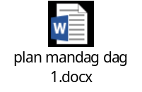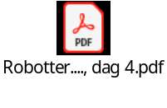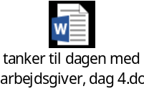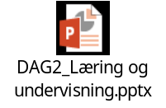  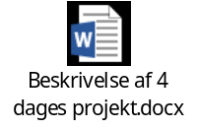  Generel erfaring med For-forløbet:  Eleverne bliver tydeligere i forhold til ansøgning til hovedforløbet. De uddannelsesansvarlige fra kommunerne som varetager ansættelsesprocessen siger at de ved optagene tydeligt har erfaret, at de elever, der har været med i projektet, er langt mere afklaret og velformuleret i motivationen for uddannelsen ved ansættelses processen (både den skriftlige ansøgning og ansættelsessamtalerne).

